Peti domaci

Tatjana Tabandželić

2021/3290

**Q-ucenje**

Na sledecim slikama se nalazi zavisnost V od stanja za faktor umanjenja=0.9 i epsilon ima vrednost [0.3,0.6,0.7].

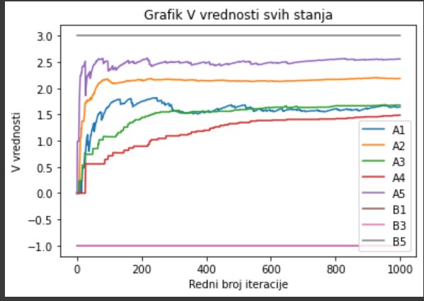

Za epsilon=0.7 I factor umanjenja[0.9,0.99]

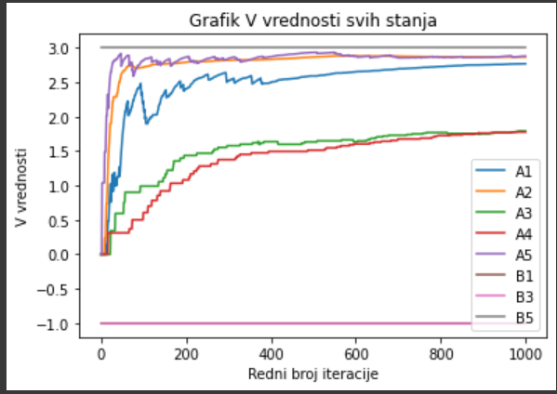



Gama definise vaznost buduce nagrade.On je realan broj izmedju 0 i 1, ukoliko je gama 0 tada aganet u obzir uzima samo trenutne nagrade, a ukoliko je 1 algoritam bi trazio samo visoke nagrade.

Za konstatne vrednosti alfa[0.25,0.03]

Alfa koji se menja.

